Chapitre 3 − Transformations

Objectifs :
− comprendre et utiliser le modèle moléculaire ;
− savoir que lors d’un mélange, d’un changement d’état et d’une réaction chimique, la masse se conserve ;
− connaître les noms et les propriétés des états et changements d’état.

Molécule
Les molécules sont de petites particules invisible à l’œil nu. Elles constituent la matière.

Dans une goutte d’eau, il y a 1 660 000 000 000 000 000 000 molécules.
Soit plus de mille milliards de milliards de molécules.

activité p86

Agitation moléculaire
Quel que soit leur état, les molécules s'agitent de manière désordonnée. Ce que nous percevons comme la température est une agitation moléculaire. Plus la température est élevée, plus la molécule bouge rapidement.

Le modèle moléculaire pour interpréter les mélanges

vidéo mouvement brownien

expérience professeur, mise en évidence de la diffusion

vidéo diffusion gazeuse

activité 3p28 Questions 2.a. et 2.b.

Au cours d’un mélange :
• le nombre de molécules se conserve ;
• les molécules tendent à se mélanger.

vidéo dissolutions

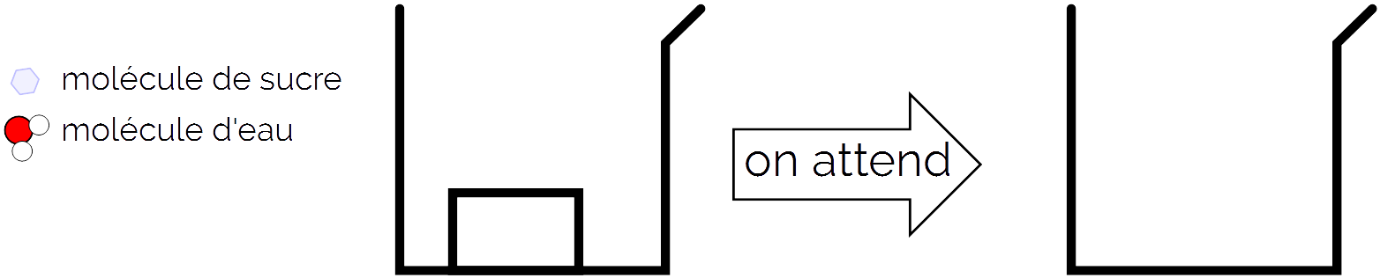

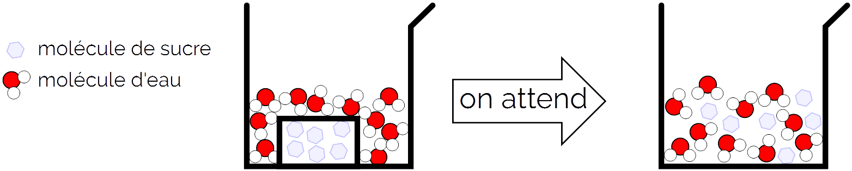

Au cours d’une dissolution :
• les molécules du soluté (ici le sucre) sont dispersées dans le solvant (ici, c’est l’eau) ;
• le nombre de molécule se conserve.

Le modèle moléculaire pour interpréter les états et changements d’état

Changements d’états :
La matière qui nous entoure peut prendre des états distincts en fonction de la pression et la température.
Le passage d’un état à l’autre s’appelle un changement d’état.

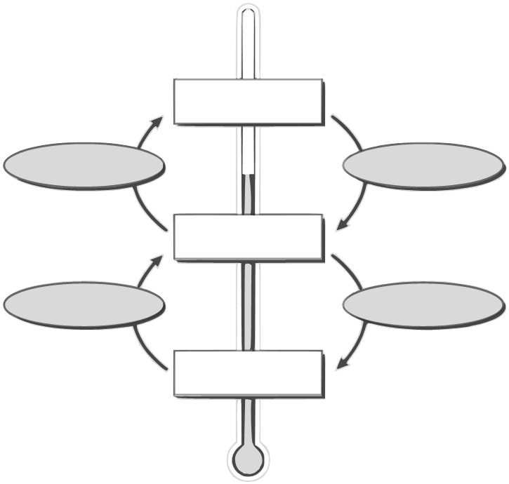

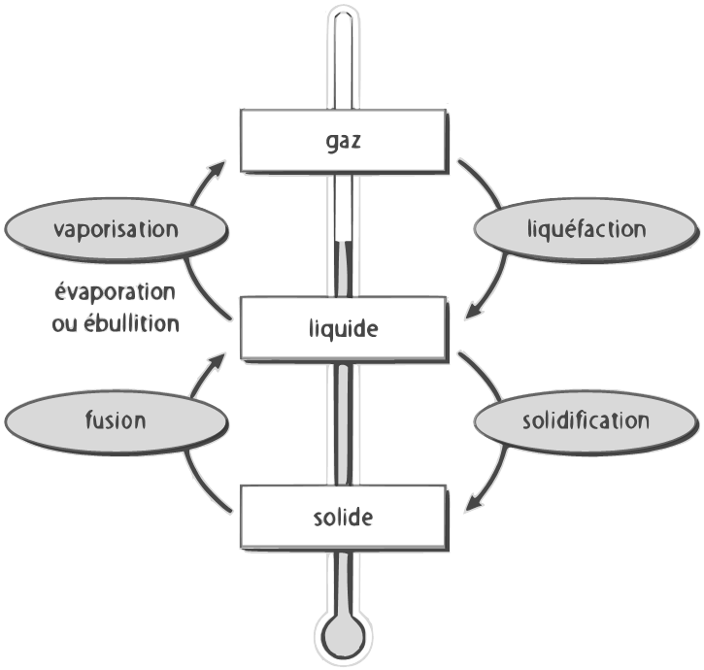

animation état solide, liquide

animation états de l’eau

C3− 1 Propriétés des différents états
ciseaux, colle
1. Découpez les étiquettes selon les pointillés
2. Retrouvez les propriétés associées à chaque état, et positionner correctement chaque étiquette.
3. Faites valider par le professeur et coller les étiquettes.
L’état solide : la glace | L’état liquide : l’eau liquide | L’état gazeux : la vapeur d’eau
Elle a un volume propre : elle n’occupe pas toute la place qui lui est offerte. | Elle est invisible et inodore. | Elle n’a pas de forme propre : elle prend la forme du récipient qui la contient.
Elle a une forme propre : sa forme ne dépend pas du récipient qui le contient. | On peut la saisir avec les doigts. | Elle n’a pas de volume propre : elle occupe tout l’espace disponible
Elle n’a pas de forme propre : elle prend la forme du récipient qui la contient. | Sa surface libre (qui ne touche pas le récipient) est toujours plane et horizontale. | Elle a un volume propre : elle n’occupe pas toute la place qui lui est offerte.
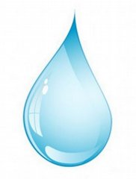 | 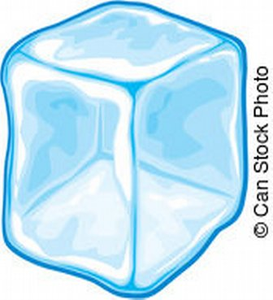

Au cours d’un changement d’état les molécules se conservent (même quantité de chaque sorte).

L’agitation des molécules est ce qu’on perçoit comme la température.

À l’état solide, les molécules bougent très peu et sont liées les unes aux autres.
À l’état liquide, les molécules sont proches et bougent les unes par rapport aux autres.
À l’état gazeux, les molécules sont dispersées et agitées.

vidéo des différents états

vidéo des changements d’états
ex 15 p34, 18p34, 24p35
+ex 17p34

Le modèle moléculaire pour interpréter les réactions chimiques

On appelle réaction chimique toute transformation au cours de laquelle des substances disparaissent : les réactifs, et de nouvelles substances apparaissent : les produits.

tp − Réactions chimiques

La formation d’un gaz (effervescence), la production de chaleur, la production de lumière vive, un changement de couleur significatif ou la formation d’un précipité mettent en évidence la formation d’une nouvelle molécule. Dans ces cas-là, il y a transformation chimique.
Les changements d’états, ou les mélanges ne sont pas des transformations chimiques, car il n’y a pas de nouvelle molécule crée.

C3- 2 Réactions chimiques ?
On rappelle qu’une réaction chimique est la transformation d’espèces chimiques appelées réactifs en d’autres espèces chimiques appelées produits.  Pour chaque cas préciser s’il s’agit d’un mélange, d’un changement d’état ou d’une réaction chimique. |  | Réaction chimique | Mélange | Changement d’état
1 | Le feu sur un brûleur de gazinière.
2 | Un clou en fer rouille.
3 | On fait du café à l’aide d’une cafetière électrique.
4 | On verse de l’eau sur du sirop de menthe.
5 | L’eau d’une casserole bout ; de la fumée s’en échappe.
6 | Une goutte d’eau de javel tombe sur un jean.
7 | On chauffe un morceau de bougie, il fond.
8 | On filtre de l’eau boueuse.
9 | On verse du vinaigre sur de la craie, des bulles se forment.
10 | On laisse fermenter du jus de raisin, on obtient alors du vin.
11 | Une pomme reste trop longtemps au four, on obtient du charbon.
12 | On met un morceau de sucre dans du café chaud.
13 | On met quelques gouttes de jus de citron dans du lait, le lait caille.
14 | De la buée se dépose sur les vitres de la cuisine en hiver.
15 | Du bois brûle.
16 | Le blanc d’œuf (liquide incolore) devient solide et blanc en chauffant.
17 | Un cachet d’aspirine effervescent dans l’eau : un gaz se dégage.
18 | Une pomme qui pourrit.
19 | Une vinaigrette.
20 | On chauffe du sucre, on obtient alors du caramel.

Lors d’une réaction chimique des molécules disparaissent (les réactifs) et de nouvelles apparaissent (les produits).
Récapitulatif modèle particulaire

ex 2p92, 3p92, 8p93

Conservation de la masse

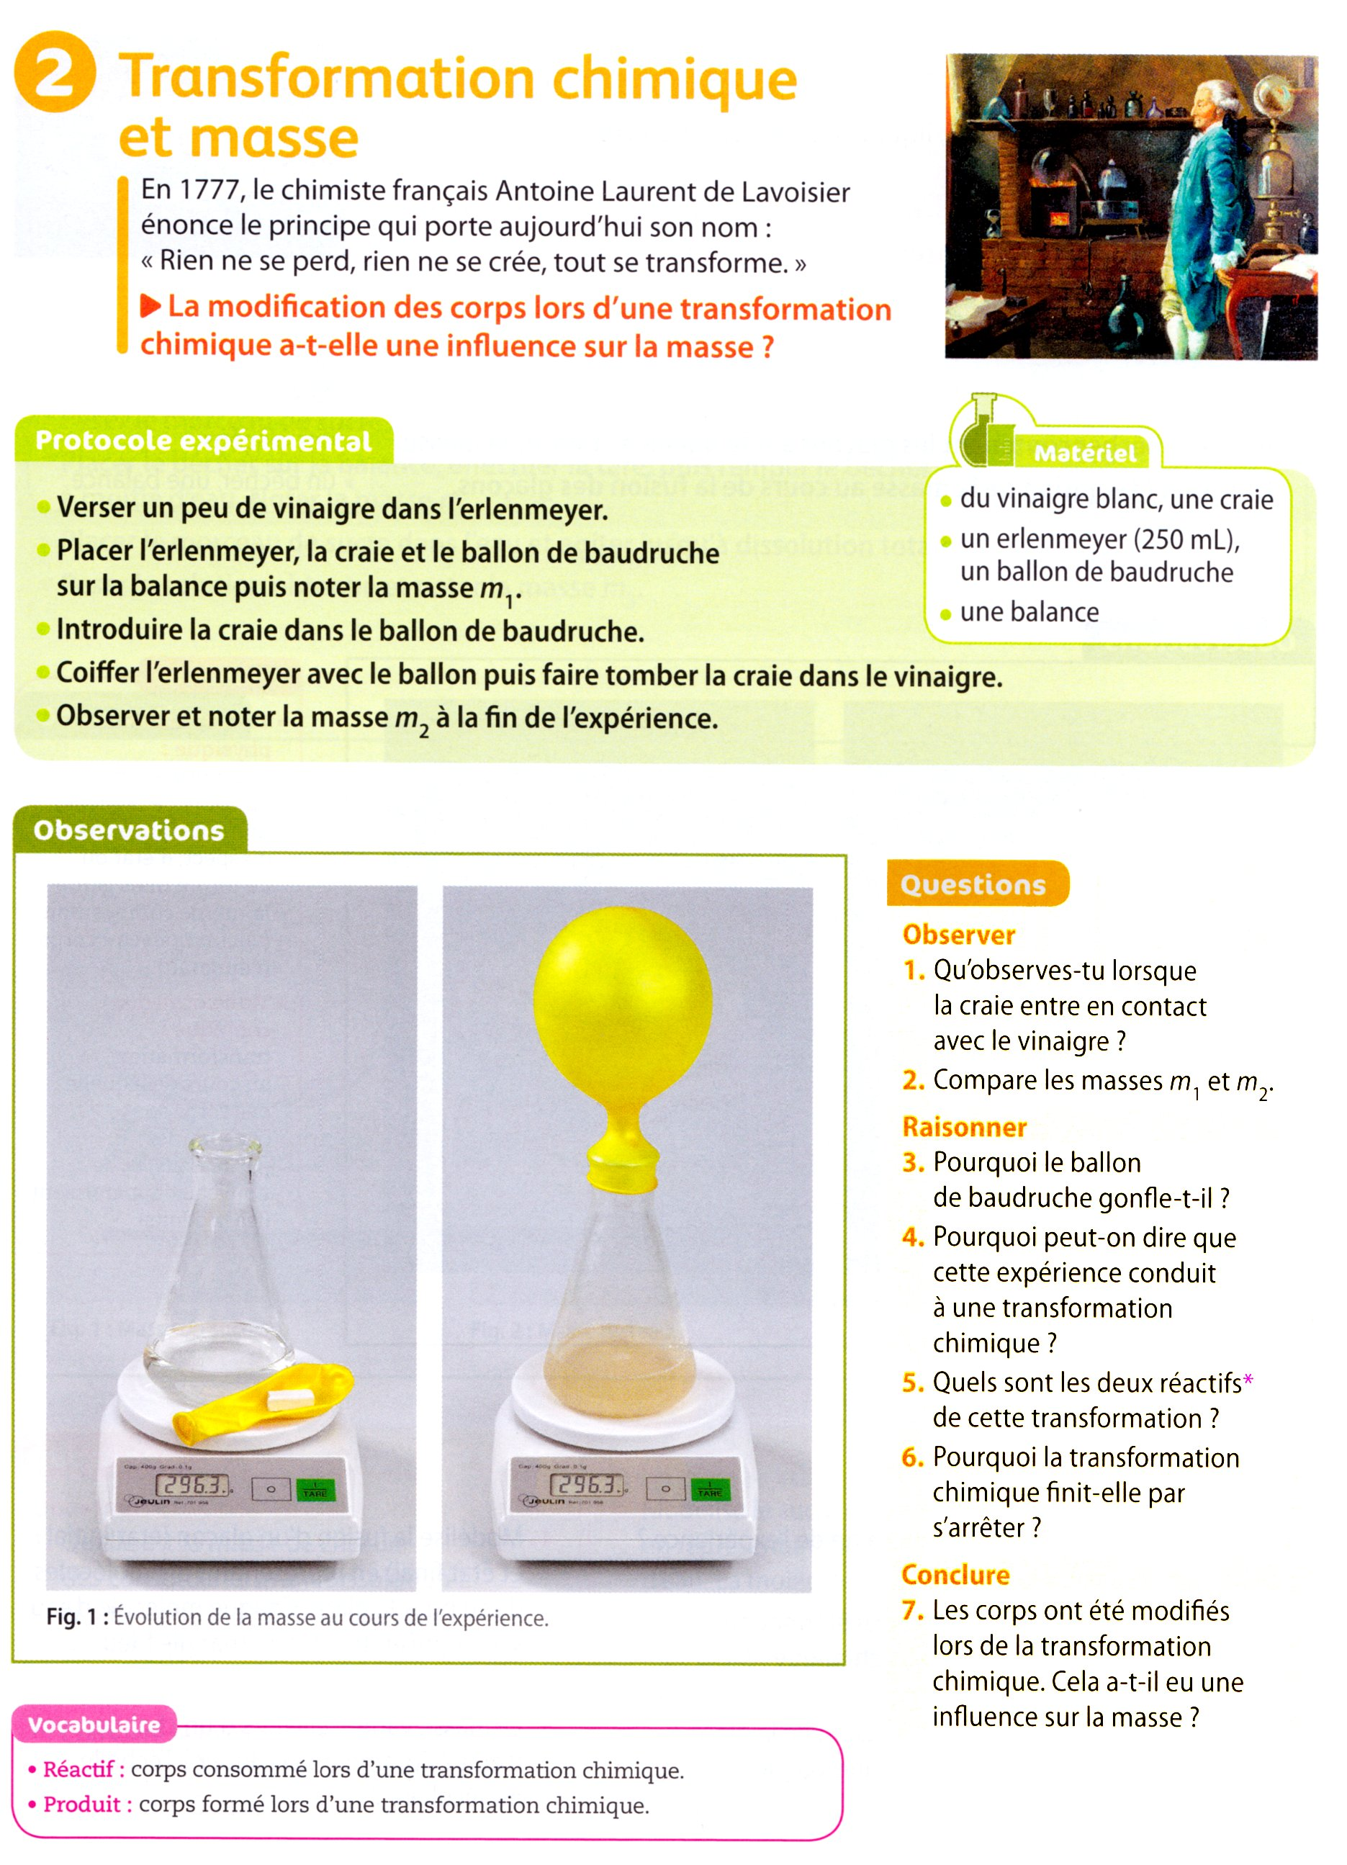

1. On observe une effervescence (un gaz se forme).
2. Les masses m₁ et m² sont égales.
3. Un gaz a été formé, il occupe un grand volume et gonfle le ballon.
4. C'est une réaction chimique car un gaz a été formé.
5. Les deux réactifs sont le vinaigre et la craie.
6. À la fin, il n'y a plus de craie, la réaction s'arrête.
7. Non la masse n'a pas changé lors de la réaction chimique.

Lors d’une dissolution, d’un mélange, d’un changement d’état ou d’une transformation chimique, la masse se conserve.

Ex 15p106, 17p106
+19p106

